重庆市涪陵区优化营商环境工作领导小组办公室

涪营商办发〔2021〕2号

重庆市涪陵区优化营商环境工作领导小组办公室
关于切实做好“持续营造国际一流营商环境”户外公益宣传工作的通知

涪陵新城区管委会，各乡镇人民政府、街道办事处，区政府各部门，有关单位：
按照《关于印发重庆市持续营造国际一流营商环境宣传工作方案的通知》（渝委宣〔2021〕76号）有关要求，为切实做好优化营商环境户外公益宣传工作，进一步营造全市持续营造国际一流营商环境的浓厚氛围，现将有关事项通知如下：
一、请及时印制“持续营造国际一流营商环境”主题宣传标语、海报、手册等宣传资料，在政务服务实体大厅及面向企业群众的各类政务服务窗口、网点等场所张贴和展示。（请区政务服务管理事务中心，各乡镇人民政府、街道办事处负责落实）
二、请在辖区核心商圈、市民广场、公园、长途汽车站、火车站、码头、轨道交通枢纽、重要公交站台、高速公路、主干道沿线、知名景点等发布“持续营造国际一流营商环境”主题宣传标语、海报、道旗、灯箱广告，充分利用电子显示屏滚动播出优化营商环境相关宣传视频。（请涪陵新城区管委会，区商务委、区交通局、区城管局、区文旅委、区港航海事事务中心负责落实）
三、市发展改革委会同相关市级部门设计了一批宣传标语（附件1）、平面广告模板（附件2）及其他宣传资料，鉴于各单位需求不同，请你们登录百度网盘自行下载使用，下载地址：https://pan.baidu.com/s/1q3XVf9ze91o_ipEvRtU-NQ，提取码：y2dp。也可自行设计公益广告，经宣传主管部门审核同意后发布。鼓励各单位结合工作实际，进一步创新宣传方式，持续营造浓厚社会氛围。
四、请各单位于2021年12月10日前将“持续营造国际一流营商环境”户外公益宣传工作开展情况形成书面报告，报送至区发展改革委产业发展科。若有大型活动及亮点工作请以“文字简介+图片原图”的形式一并报送。
附件：1．户外公益宣传标语
２．户外公益宣传海报
重庆市涪陵区优化营商环境工作领导小组办公室（代）
2021年10月11日
（联系人：陈筝筝，联系电话：72288242，邮箱：flfgwcjk@163.ocm）

附件1
户外公益宣传标语
1．持续营造国际一流营商环境
2．优化营商环境只有进行时，没有完成时
3．深入学习贯彻落实《重庆市优化营商环境条例》，切实维护企业和投资者合法权益
4．优化营商环境，让企业“入渝得水”
5．减环节、缩时间、提效率、降成本，全力优化营商环境
6．打造五大“软”环境，提升营商“硬”实力
7．人人都是营商环境，事事都是营商环境
8．聚焦市场主体关切，持续优化营商环境
9．全力营造优质有序的市场环境
10．全力营造公平公正的法治环境
11．全力营造透明便利的开放环境
12．全力营造高效便捷的政务环境
13．全力营造风清气正的政商环境
14．营商环境“优”无止境
15．营造“近悦远来”的国际一流营商环境
16．优化营商环境，重庆一直在努力
17．营造国际一流营商环境，激发市场主体活力
18．优化营商环境，提升城市竞争力
19．优化营商环境，服务高质量发展
20．优化营商环境，提升服务质效
21．持续优化营商环境，提升高质量发展新动能
22．优化营商环境，厚植发展沃土
23．优化营商环境，服务企业发展
24．锻造营商环境“金字招牌”
25．优化营商环境，“渝”你息息相关
附件2
户外公益宣传海报
一、横版
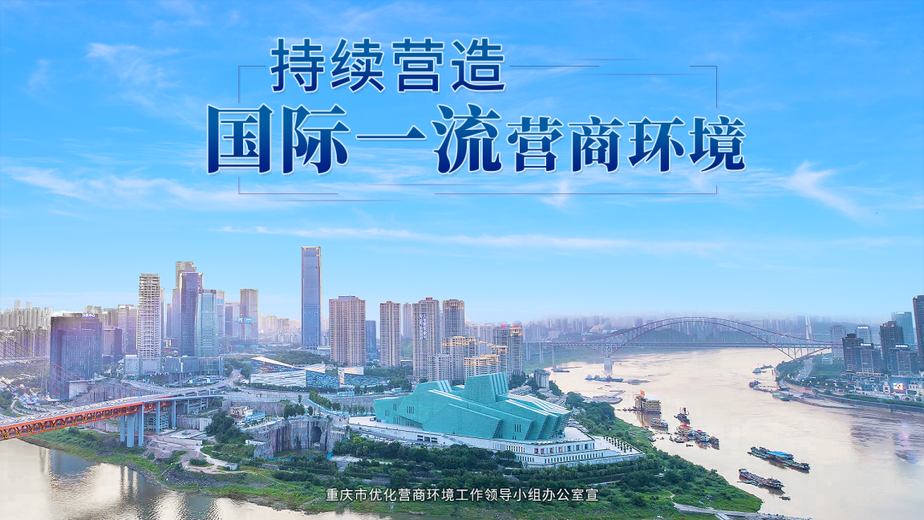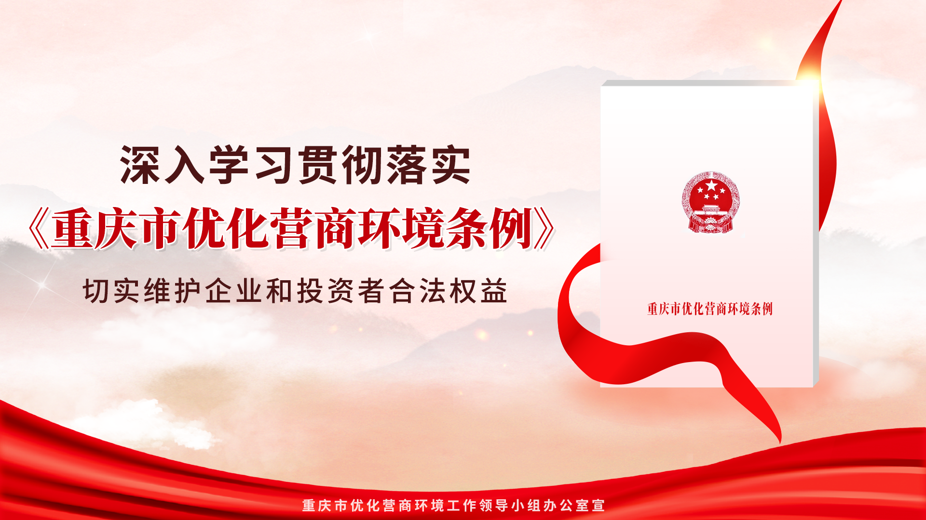
- 竖版
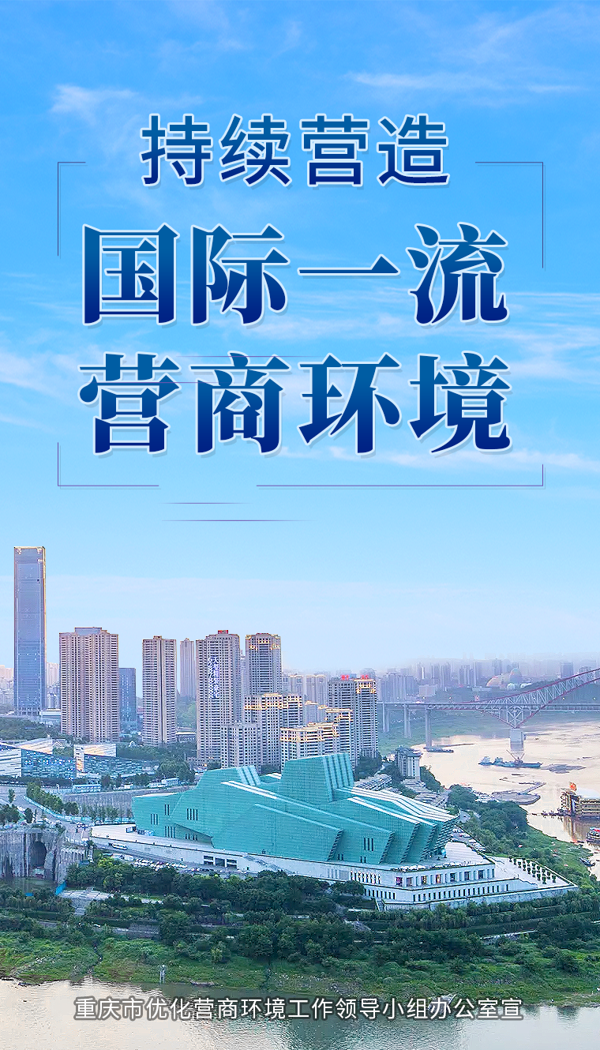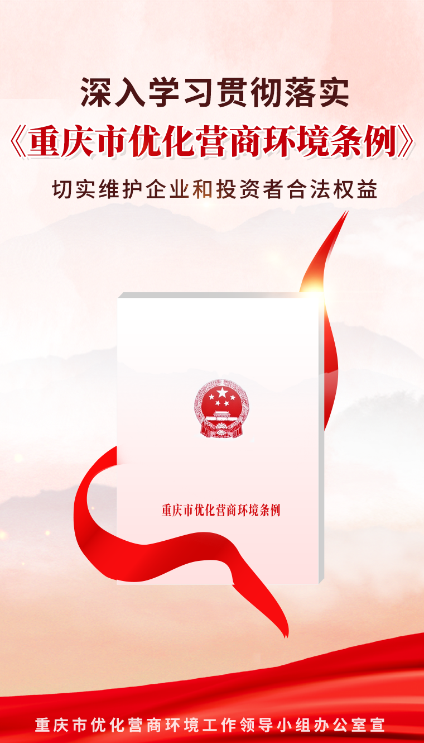
三、道旗
